



2024-2029年国内商业体去库存现状分析与投资策略报告

Annual Research and Consultation Report of Panorama Survey and Development Strategy on China Industry

（中国企业高层战略决策参考必备）
2024
关注微信，
行业干货，
财经资讯，
一手掌握。

●行业研究咨询报告（推荐指数★★★★★★）
《中国行业研究咨询报告》是中研普华依托国家统计局、国家发改委、国家经济信息中心、国务院发展研究中心、国家海关总署、全国商业信息中心、中国经济景气监测中心提供的最新行业运行数据为基础，验证于与我们建立联系的全国科研机构、行业协会组织的权威统计资料。凭借中研普华在其多年的行业研究经验基础上建立起的完善产业研究体系，一整套的产业研究方法始终处于行业领先地位，是目前国内覆盖面最全面、研究最为深入、数据资源最为强大的行业研究报告系列。
《中国行业研究咨询报告》充分体现了中研普华所特有的与国际接轨的咨询背景和专家智力资源的优势，以客户需求为导向，以行业为主线，全面整合行业、市场、企业等多层面信息源，依据权威数据和科学的分析体系，在研究领域上突出全方位特色，着重从行业发展的方向、格局和政策环境，帮助客户评估行业投资价值，准确把握行业发展趋势，寻找最佳营销机会与商机，具有相当的预见性和权威性，是企业领导人制定发展战略、风险评估和投资决策的重要参考。

我们的优势：
丰富的专家资源和信息资源：中研普华依托国家发展改革委和国家信息中心系统丰富的数据资源，建成了独具特色和覆盖全面的产业监测体系。同时，与国内众多研究机构和专家有着密切的合作关系。《中国行业研究咨询报告》全部由国内一流经济学家、行业专家作为顾问，由多年从事相关行业的资深研究员撰写，他们长期专门从事行业研究，掌握着大量的第一手资料，加上我们严格的审稿制度，使报告的质量都有充分的保证。
行业覆盖范围广、针对性强：中研普华《中国行业研究咨询报告》的入选行业普遍具有市场前景好、行业竞争激烈和企业重组频繁等特征。我们在对行业进行综合分析的同时，还对其中重要的细分行业或产品进行单独分析。其信息量大，实用性强是任何同类产品难以企及的。
内容全面、论述生动：中研普华《中国行业研究咨询报告》在研究内容上突出全方位特色，报告以本年度最新数据的实证描述为基础，全面、深入、细致地分析各行业的市场供求、进出口形势、投资状况、发展趋势和政策取向以及主要企业的运营状况，提出富有见地的判断和投资建议；在形式上，报告以丰富的数据和图表为主，突出文章的可读性和可视性，避免套话和空话。报告附加了与行业相关的数据、政策法规目录、主要企业信息及行业的大事记等，为投资者和业界人士提供了一幅生动的行业全景图。
深入的洞察力和预见力：我们不仅研究国内市场，对国际市场也一直在进行职业的观察和分析，因此我们更能洞察这些行业今后的发展方向、行业竞争格局的演变趋势以及技术标准、市场规模、潜在问题与行业发展的症结所在。我们有100多位专家的智慧宝库为您提供决策的洞察这些行业今后的发展方向、行业竞争格局的演变趋势以及技术标准、市场规模、潜在问题与行业发展的症结所在。
有创造力和建设意义的策略：对行业或具体产品的投资特性、市场规模、供求状况、行业竞争状况（结构与主要竞争企业）、发展趋势等进行分析和论证，寻求规律、发展机会、现存问题的解决方案、做大做强的对策等等。

一、报告简介 PROFILE

2024-2029年国内商业体去库存现状分析与投资策略报告
【出版日期】 2024年4月 | 【报告页码】 103页 | 【图表数量】 35个
【中文全套】 RMB 18000 | 【中文电子】 RMB 17500 | 【中文印刷】 RMB 17500
【英文全套】 USD 8500 | 【英文电子】 USD 8000 | 【英文印刷】 USD 8000
【全国热线】 400-856-5388 400-086-5388 全国免费热线 |  | 中研普华公司介绍
【订阅热线】 0755-25425716 25425726 25425736 |  | 了解中研普华的实力
【订阅热线】 0755-25425756 25425776 25425706 |  | 下载征订表
【版权声明】 本报告由中国产业研究院出品，报告版权归中研普华公司所有。本报告是中研普华公司的研究与统计成果，报告为有偿提供给购买报告的客户使用。未获得中研普华公司书面授权，任何网站或媒体不得转载或引用，否则中研普华公司有权依法追究其法律责任。如需订阅研究报告，请直接联系本网站，以便获得全程优质完善服务。中研普华公司是中国成立时间最长，拥有研究人员数量最多，规模最大，综合实力最强的咨询研究机构，公司每天都会接受媒体采访及发布大量产业经济研究成果。在此，我们诚意向您推荐一种“鉴别咨询公司实力的主要方法”。

商业体是指进行商业活动的实体空间，如购物中心、商业街、百货商场、写字楼、商务公寓等，它们是商业地产的具体表现形式。随着时代的发展，商业体早已不限于某一种单纯的商业业态，而是多种业态融合发展，即商业综合体。
2023年，房地产开发企业房屋施工面积838364万平方米，比2022年下降7.2%。其中，住宅施工面积589884万平方米，下降7.7%。房屋新开工面积95376万平方米，下降20.4%。其中，住宅新开工面积69286万平方米，下降20.9%。房屋竣工面积99831万平方米，增长17.0%。其中，住宅竣工面积72433万平方米，增长17.2%。
2023年，商品房销售面积111735万平方米，比2022年下降8.5%，其中住宅销售面积下降8.2%。商品房销售额116622亿元，下降6.5%，其中住宅销售额下降6.0%。2023年末，商品房待售面积67295万平方米，比2022年增长19.0%。其中，住宅待售面积增长22.2%。
据赢商大数据统计， 2022年全国迎来了366个购物中心，3268万平方米体量的开业。据赢商大数据统计，截止2022年12月31日，全国购物中心存量项目达5685个，体量达5.03亿平方米。2023年，商业地产行业以新开394个商业项目（3万方及以上购物中心/独立百货）结束。根据赢商大数据统计，截至2023年12月底，国内已开业购物中心5827个，体量为5.17亿平方米，存量增速放缓至6.8%。
政府应加强对商业体库存的监测和预警，及时发现并解决库存积压问题。通过调整土地供应、规划审批等政策措施，合理控制商业体开发规模，避免过度竞争和供应过剩。此外，政府还可以通过调整税收政策、信贷政策等手段，引导商业体合理调整库存结构，提高库存周转率。
本研究咨询报告由中研普华咨询公司领衔撰写，在大量周密的市场调研基础上，主要依据了国家统计局、国家发改委、国家经济信息中心、国务院发展研究中心、中国行业研究网、全国及海外多种相关报纸杂志的基础信息等公布和提供的大量资料和数据，客观、多角度地对中国商业体去库存市场进行了分析研究。报告在总结中国商业体去库存发展历程的基础上，结合新时期的各方面因素，对中国商业体去库存的发展趋势给予了细致和审慎的预测论证。报告资料详实，图表丰富，既有深入的分析，又有直观的比较，为商业体企业在激烈的市场竞争中洞察先机，能准确及时的针对自身环境调整经营策略。

二、报告目录 CONTENTS

第一章 商业体去库存概述 1
第一节 相关概念 1
一、商业体 1
二、去库存 2
三、商业体去库存 2
第二节 商业体去库存的背景与意义分析 2
一、商业体去库存的背景分析 2
二、商业体去库存的意义分析 4

第二章 国内商业体去库存相关政策分析 6
第一节 国家相关政策分析 6
一、国家去库存相关政策 6
二、政策对市场影响分析 9
第二节 各省市相关政策分析 11
一、各省市去库存相关政策 11
二、去库存相关政策影响分析 13

第三章 国内商业体发展现状与问题剖析 15
第一节 国内商业体发展现状 15
第二节 商业体去库存情况分析 19
一、国内商业体去库存情况 19
二、国内商业体去化周期分析 20
第三节 商业体去库存问题分析 21
一、商业体库存高企原因分析 21
二、商业体去库存难度大 21

第四章 湖南省商业体去库存状况 23
第一节 湖南省商业体库存现状 23
一、长沙市商业体库存量与去化周期 23
二、湖南省内其他城市商业体库存情况 26
第二节 去库存政策与措施 26
一、省级去库存政策分析 26
二、长沙市去库存政策与措施分析 27
第三节 湖南省长沙市商业体去库存效果分析 31
一、商业体去库存效果分析 31
二、政策对市场影响分析 32
三、存在的问题与挑战分析 32

第五章 商业体去库存的市场机制与策略分析 33
第一节 市场自我调节机制 33
一、供需关系变动与价格调节 33
二、市场预期与消费者行为 35
第二节 跨界融合与业态创新 37
一、业态创新与服务升级 37
二、商业+文化体育融合策略 38
三、商业+互联网融合趋势 40
第三节 新兴业态发展与存量资产再利用 41
一、众创空间与长租公寓发展 41
二、商业体改造与城市更新 47

第六章 金融支持与资产证券化在去库存中的作用 49
第一节 金融政策对商业体去库存的支持 49
一、信贷市场与商业体去库存 49
二、金融产品创新与服务模式 54
第二节 房企资金状况改善 61
一、商业银行与项目对接 61
二、房企供货能力恢复与市场信心 63
第三节 资产证券化在去库存中的作用 65
一、REITs与CMBS在商业地产的应用 65
二、资产证券化推动去库存的案例分析 67

第七章 商业体去库存的效果评估与区域差异分析 69
第一节 去库存效果评估 69
一、去化周期变化与库存量减少 69
二、政策效果与市场响应 69
第二节 区域去库存差异性分析 70
一、不同区域去库存现状分析 70
二、区域去库存策略与效果分析 71

第八章 去库存与城市发展协调的关系 73
第一节 去库存与城市规划 73
一、城市发展规划与商业体布局 73
二、去库存对城市规划的影响 75
第二节 去库存与城市竞争力 76
一、商业体去库存与城市形象 76
二、商业体去库存与城市竞争力 77

第九章 国内商业体去库存案例研究与模式分析 79
第一节 成功去库存案例分析 79
一、典型成功案例梳理 79
二、成功因素与经验总结 85
第二节 去库存模式与策略 87
一、有效去库存模式分析 87
二、策略创新与实践应用 88

第十章 商业体去库存的未来趋势与政策建议 91
第一节 去库存未来发展趋势 91
一、短期与长期去库存趋势预测 91
二、新消费场景对去库存的推动作用 91
第二节 政策建议与市场调控 92
一、因城施策的深化与优化 92
二、企业战略调整与创新 93

图表目录
图表：深圳海岸城商业综合体 1
图表：2023年全国房地产开发投资增速（%） 15
图表：2023年全国商品房销售面积及销售额增速（%） 16
图表：2023年全国房地产开发企业到位资金增速（%） 17
图表：2021-2023年中国购物中心数量 18
图表：2023年长沙甲级写字楼市场成交驱动因素 24
图表：2015-2023年长沙市优质零售市场表现 25
图表：代表性企业“商业+”跨界融合动向 39
图表：房企对大数据主要应用方向 41
图表：2023年租赁企业已开业规模和出租率统计 43
图表：2022-2023年租赁企业收入情况 44
图表：2022-2023年新增开业租赁项目数量对比 46
图表：2023年金融机构人民币各项贷款规模 50
图表：2023年不同期限企事业单位贷款规模 51
图表：2023年人民币贷款增加情况 52
图表：2023年人民币房地产贷款规模 53
图表：CMBS与经营性物业贷的区别 55
图表：REITs与CMBS的比较分析 59
图表：我国商业银行分类 61
图表：2023年国内主要ABS/CMBS项目 67
图表：南昌万达城基本概况 79
图表：南昌万达城六大项目业态 80
图表：成都天府红项目开业 82
图表：深圳龙岗万达广场 83
图表：深圳领展中心城 85

订阅报告，请来电咨询400-856-5388 400-086-5388
①.请详细填写封底客户征订表后传真给我们
②.通过银行转帐、邮局汇款形式支付购买报告款项
③.我们收到汇款凭证后，特快专递报告或者发送报告邮件
④.款项到帐后快递款项发票
⑤.大批量采购报告可享受会员优惠，详情来电咨询
全程配有客服专员为您提供贴心服务

第六章 金融支持与资产证券化在去库存中的作用

第一节 金融政策对商业体去库存的支持

一、信贷市场与商业体去库存
1.信贷市场发展状况

信贷市场是金融市场的重要组成部分，它涉及贷款人向借款人提供资金的一系列交易活动。在中国，信贷市场的发展受到国家政策的引导和监管，以支持经济增长和市场稳定。2023年金融统计数据显示，2023年我国信贷结构持续优化，金融不断强化对重点领域和薄弱环节的支持力度。

《2023年金融机构贷款投向统计报告》显示，2023年末，金融机构人民币各项贷款余额237.59万亿元，同比增长10.6%；全年人民币贷款增加22.75万亿元，同比多增1.31万亿元。

具体来看，房地产开发贷款增速放缓。2023年末，人民币房地产开发贷款余额12.88万亿元，同比增长1.5%，增速比2022年末低2.2个百分点。个人住房贷款余额38.17万亿元，同比下降1.6%，增速比2022年末低2.8个百分点。同期，人民币房地产贷款余额52.63万亿元，同比下降1%，增速比2022年末低2.5个百分点。

图表：2023年金融机构人民币各项贷款规模
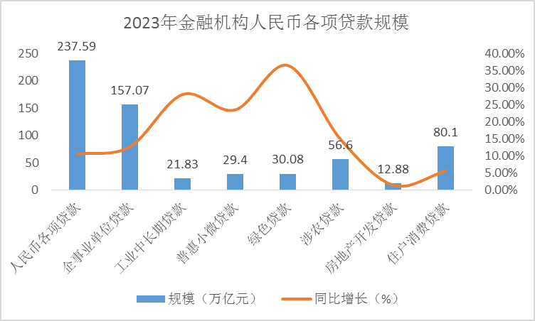
数据来源：中国人民银行，中研普华产业研究院整理

《报告》指出，企事业单位贷款稳步增长，中长期贷款增速维持高位；工业、服务业和基础设施业中长期贷款保持较高增速；普惠金融各领域贷款增长较快；贷款支持科创企业力度较大；住户消费贷款增速回升，经营性贷款保持较快增速等。

2023年人民币贷款增加22.75万亿元，同比多增1.31万亿元

《报告》显示，2023年末，金融机构人民币各项贷款余额237.59万亿元，同比增长10.6%；全年人民币贷款增加22.75万亿元，同比多增1.31万亿元。

其中，企事业单位贷款稳步增长，中长期贷款增速维持高位。2023年末，本外币企事业单位贷款余额157.07万亿元，同比增长12.7%，增速比2022年末低0.9个百分点；全年增加17.72万亿元，同比多增9515亿元。

图表：2023年不同期限企事业单位贷款规模
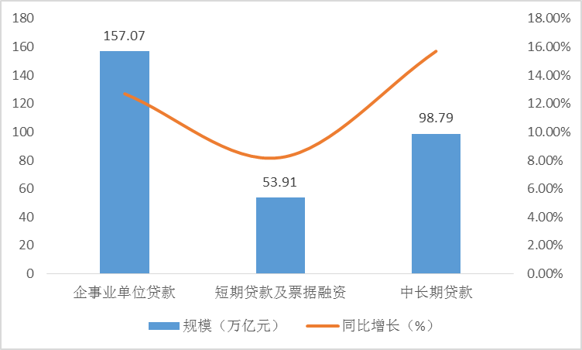
数据来源：中国人民银行，中研普华产业研究院整理

分期限看，短期贷款及票据融资余额53.91万亿元，同比增长8.2%，增速比2022年末低4.8个百分点；全年增加4.12万亿元，同比少增1.55万亿元。中长期贷款余额98.79万亿元，同比增长15.7%，增速比2022年末高1.2个百分点；全年增加13.51万亿元，同比多增2.46万亿元。

另外，2023年末，普惠金融各领域贷款、绿色贷款、涉农贷款余额分别为29.4万亿元、30.08万亿元、56.6万亿元，同比分别增长23.5%、36.5%、14.9%。

从总量看，2023年全年人民币贷款累计新增22.75万亿元，同比多增1.31万亿元，表明实体经济融资需求正在恢复之中，金融支持服务实体经济力度进一步增强，为经济持续整体好转营造了适宜的货币金融环境。

从结构看，金融机构加大对科技创新、民营小微企业、绿色发展等重点领域和薄弱环节的精准滴灌，普惠金融贷款、绿色贷款、涉农贷款同比增速分别达23.5%、36.5%、14.9%，科技型中小企业贷款同比增长21.9%，远高于各项贷款平均增速，信贷结构持续优化，金融资源配置效率持续提高。

从信贷增长的构成看，2023年全年住户贷款增加4.33万亿元，同比多增3648亿元；本外币企事业单位贷款全年增加17.72万亿元，同比多增9515亿元，呈现“二八”现象。

图表：2023年人民币贷款增加情况
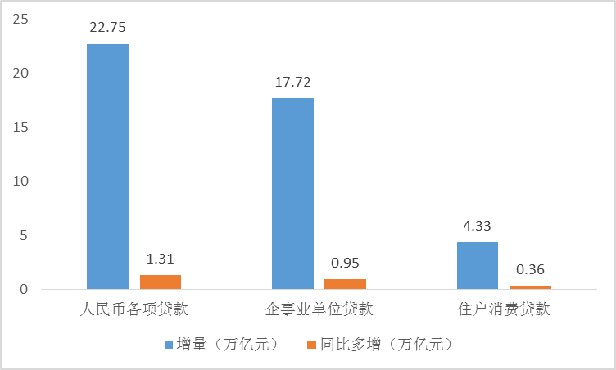
数据来源：中国人民银行，中研普华产业研究院整理

其中，企事业单位贷款增量是信贷增长的主要贡献项。这表明，在政策推动之下，企事业单位融资需求恢复得较快。在企事业单位贷款中，中长期贷款增加13.51万亿元，占企事业单位贷款增量的76.24%，表明企（事）业单位融资的稳定性不断提升。

但同时，住户贷款增量仅占各项贷款增量的不到20%，远低于2019年的44.20%，“企业强，居民弱”问题贯穿全年。这反映出2023年房地产市场较为低迷，居民住房消费需求的意愿不强、能力下降。

个人住房贷款同比下降1.6%

《报告》显示，贷款支持科创企业力度较大。2023年末，获得贷款支持的科技型中小企业21.2万家，获贷率（获贷率为获贷企业户数与名录内企业总户数之比）达46.8%，比2022年末高2.1个百分点。科技型中小企业本外币贷款余额2.45万亿元，同比增长21.9%，比2022年末低3.8个百分点，比同期各项贷款增速高11.8个百分点。

获得贷款支持的高新技术企业21.75万家，获贷率为54.2%，比2022年末高0.8个百分点。高新技术企业本外币贷款余额13.64万亿元，同比增长15.3%，比2022年末低0.8个百分点，比同期各项贷款增速高5.2个百分点。

图表：2023年人民币房地产贷款规模
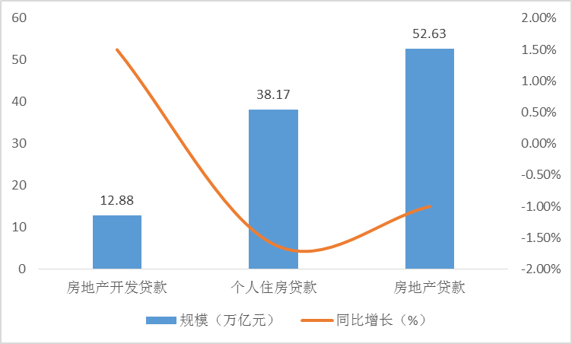
数据来源：中国人民银行，中研普华产业研究院整理

值得关注的是，房地产开发贷款增速放缓。2023年末，人民币房地产开发贷款余额12.88万亿元，同比增长1.5%，增速比2022年末低2.2个百分点。个人住房贷款余额38.17万亿元，同比下降1.6%，增速比2022年末低2.8个百分点。同期，人民币房地产贷款余额52.63万亿元，同比下降1%，增速比2022年末低2.5个百分点。

2023年住户贷款增长较慢，是信贷平稳增长和结构优化的主要拖累因素。2023年个人住房贷款同比下降1.6%，增速比2022年末低2.8个百分点。2024年，提振居民消费需求是重中之重。因此，建议继续采取更有力有效的政策激发有潜能的消费，加快发展消费金融，推动消费从疫后恢复转向持续扩大。

三、公司介绍 COMPANY
中研普华集团创始于1998年，是中国领先的产业研究专业机构，公司致力于为企业中高层管理人员、企事业发展研究部门人员、市场投资人士、投行及咨询行业人士、投资专家等提供各行业丰富翔实的市场研究资料和商业竞争情报；为国内外的行业企业、研究机构、社会团体和政府部门提供专业的行业市场研究、商业分析、投资咨询、市场战略咨询等服务。公司经历20多年的发展，现已成为中国领先的细分市场研究机构及金融咨询领域权威专家。我们拥有多年的投资银行、企业上市一体化服务、市场调研、细分行业研究、项目可行性研究及投资咨询专业经验。目前，中研普华已经为上万家包括政府机构、银行、研究所、行业协会、咨询公司、投资公司、集团公司和各行业公司在内的单位提供了专业的产业研究报告、项目投资咨询及竞争情报研究服务，并得到客户的广泛认可；为众多企业进行了上市导向战略规划，同时也为境内外上百家上市企业进行财务辅导、行业细分领域研究和募投方案的设计，并协助其顺利上市；还协助国内多家证券公司开展IPO业务。
随着中国加入WTO，中国企业将面临更多严峻挑战，市场信息显的尤为重要。中研普华将集团公司在国际市场上成功运作的商业服务模式引入中国，帮助中国企业成长, 在国内外市场不断取得新的竞争优势和新的成长。在这种形势下，中研普华迅速崛起，已成为中国首屈一指的资讯服务商。面对中国新经济形势，我们以一名“辅导员”的身份，结合中国企业目前现状，为企业引进和提供最前沿的行业市场商情和企业管理资讯，通过中研普华One Stop Service（一站式服务），秉承“管理是本质、信息是基础、效益是目的”的原则，愿意与所有具有前瞻性的中国企业分享成功实践的经验，用务实的精神和优质的服务，携手成就未来。
目前，中研普华已将客户服务总部设于深圳，信息研究中心设在北京，营销传播中心设在上海，海外资讯中心设于香港，并在广州、杭州、成都、青岛、武汉、哈尔滨等地设有分支机构。

顾问团队 CONSULTANT TEAM
中研普华始终把引进优秀的员工加盟作为公司的核心目标之一，公司员工拥有多种专业学历背景：统计学、金融学、产业经济学、市场营销学、国际贸易学、经济学、社会学、数学等数十个专业。中研普华现有350多名员工中，本科以上学历占98.5%，60%具有双学位、硕士及博士学位，高级研究员180多名，专家顾问45人，市场调研专家16人，数据建模专家8人，海外咨询专家5人，公司大多数员工曾在国内多家知名产业研究所与证券研究机构有过丰富的从业经验。高素质的专业人才是中研普华的最大财富，也是我们向客户提供优质服务的保证。

业务范围 BUSINESS SCOPE
中研普华业务范围主要囊括了细分产业领域研究、IPO咨询、并购与重组、投资咨询、项目可行性分析、行业市场研究、市场调查、商业计划书编制及营销策划咨询等领域。中研普华业务覆盖全球主要国家及地区，为外资企业注资中国及跨国合作提供了切实高效的服务。公司80%以上的业务主要针对大中华区实施，我们在中国大陆220多个主要城市设立调查网点（如北京、上海、天津、重庆、南京、武汉、成都、长沙、杭州、西安、兰州、石家庄、沈阳、济南、郑州、合肥、福州、厦门、南宁等），为客户提供专项市场调查的同时，也为市场研究及投资咨询服务提供主要的数据支持。公司拥有在中国香港、澳门、台湾及部分海外地区实施项目的宝贵经验。公司已与国内外上百家专业调研机构建立长期合作关系，确保了跨国性项目的有效实施和执行。

细分市场研究

医疗 通讯 机电 汽车 房产 轻工
家电 日化 食品 零售 酒店 金融
传媒 建材 能源 石化 农业 文教
项目可行性研究

可行性研究 项目建议书 项目计划书
募投可研报告 项目申请报告 资金申请报告
境外投资申请 项目评估报告 投资价值报告
商业计划书

商业计划书 项目计划书 商业策划书
招商计划书 创业计划书 私募计划书
并购计划书 合作计划书 商业企划书 标书
专项市场调研

专项市场研究 产品营销研究 品牌调查研究
广告媒介研究 渠道商圈研究 满意度研究
神秘顾客调查 消费者研究 调查执行技术
兼并重组研究

兼并重组 公司兼并 企业重组 资产重组
股权重组 借壳上市 跨国并购 横向并购
纵向并购 现金并购 企业私有化
IPO上市咨询

上市前规范 上市前咨询 上市前融资
细分市场调研 募投项目可研 发展战略规划
尽职调查 上市后服务 一体化方案
产业园区规划

产业园区规划 产业分析规划 城市/区域规划
空间规划咨询 招商策划咨询 总部经济规划
智慧城市规划 地产策划咨询 一体化服务
十四五规划

政府规划研究 产业发展规划 企业发展规划
区域发展规划 城市发展规划 战略规划研究
热点领域聚焦 热点解决方案
特色小镇

特色产业规划 申报立项 招商策划特色小镇特征 政策汇总 评分细则
商业运营模式 经典案例 投融资模式
产业地产

项目拿地 产业定位 产业规划 产业招商
产业运营 产业新城 产业小镇 产业综合体
开发模式 关键要素 赢利模式 解决方案

核心竞争力 CORE COMPETITIVENESS
丰富的行业经验。我们针对各行业都设有产业研究组，组长均具有资深实际行业从业经验，研究组定期举办行业主题研讨会及进行典型企业走访调研，积累了丰富的行业实践经验，以此为基础，充分运用扎实的理论知识，更好的为客户提供服务。
资深的专家顾问。我们的专家团队来自于国家级科研院所、著名大学教授、以及具备成功经验的企业家，在产业研究、市场调研、投资咨询、管理咨询等领域拥有强大的专业能力，能及时有效的满足客户需求。
权威的信息数据。中研普华建立了覆盖3000多个细分行业市场的数据库并持续的更新。我们设有数据中心，以国家统计部门、工商部门、行业协会、海关总署及其他战略合作机构为重要信息渠道。另外，我们拥有自己的调研队伍，运用各种调查手段和渠道，准确、及时地掌握权威信息。
科学的研究方法。我们采取专业的研究模型，如：SWOT分析、波士顿矩阵、波特竞争力、洛伦茨曲线等；精准的数据分析，如：相关分析、方差分析、多维尺度分析、聚类分析、因子分析等；周密的调查方法，如：定性调查、定量调查等相结合的方式，力求为客户提供专业化的服务。
完善的服务体系。我们不仅为您提供专业化的研究报告，还会为您提供超值的售后服务，如：免费数据查询、行业发展建议、投资行业策略、市场深度分析、营销策划、重大展会提示等服务，给您带来完善的一站式服务。

社会影响力 SOCIAL INFLUENCE
中研普华集团是中国成立时间最长，拥有研究人员数量最多，规模最大，综合实力最强的咨询研究机构之一。中研普华始终坚持研究的独立性和公正性，其研究结论、调研数据及分析观点广泛被电视媒体、报刊杂志及企业采用。同时，中研普华的研究结论、调研数据及分析观点也大量被国家政府部门及商业门户网站转载，如中央电视台、凤凰卫视、深圳卫视、新浪财经、中国经济信息网、商务部、国资委、发改委、国务院发展研究中心（国研网）等。



了解中研普华的实力：电视采访报道 门户网站引用 招股说明书引用 权威媒体报道 客户好评如潮




单 位 名 称： （盖章）
主 营 业 务：
公司负责人： 职务：
资料收件人： 职务：
电 话： 传真：
地 址：
邮 编： 电子邮件：
报告及专项：
份数：
服 务 方 式： □ 全套版本（含印刷版及电子版） □ 电子版本（电子邮件发送） □ 印刷版本（免费快递）
付款总金额： 付款日期：
特别推荐订阅套餐
□ 战略套餐： 5份研究报告，特惠订阅费用 6万元，自选报告或咨询客服，全年尊享专家咨询指导及跟踪服务
套餐价值：全面了解行业上下游产业链，对行业脉络进行系统性梳理，厘清产品流通各个环节，实现企业的成长与产品的成功。□ 发展套餐：10份研究报告，特惠订阅费用10万元，自选报告或咨询客服，全年尊享专家咨询指导及跟踪服务
套餐价值：充分了解行业重点领域发展态势，准确掌握市场热点变化趋势，为营销策略的制定、企业的战略规划提供有力支持。□ 智慧套餐：15份研究报告，特惠订阅费用13万元，自选报告或咨询客服，全年尊享专家咨询指导及跟踪服务
套餐价值：深入了解行业细分市场及关联产业发展形势，挖掘各领域投资机会，延伸企业经营触角，实现企业跨行业并购整合。□ 总裁套餐：20份研究报告，特惠订阅费用15万元，自选报告或咨询客服，全年尊享专家咨询指导及跟踪服务
套餐价值：多角度！多层面！透视各行业、各业务发展，完善集团管控体系，准确掌舵集团航向，有效降低企业智力投资成本。专项咨询定制服务 专项定制需根据企业具体要求出具项目方案，再做出合理报价
商业计划书编制商业计划书/项目计划书/商业策划书/招商计划书/创业计划书/私募计划书/并购方案/标书，编制及翻译。项目可行性研究可行性研究/项目建议书/项目计划书/项目申请/资金申请/境外投资/项目评估/机会研究/风险评估服务。行业市场专项调研细分市场研究/竞争对手研究/营销研究/品牌调查/广告研究/商圈研究/消费者研究，覆盖多行业多领域。产业园区规划咨询产业集群/园区规划/区域战略规划/城市新区规划/园区建设和运营/园区招商引资/园区功能服务体系等。IPO上市咨询服务细分市场调研/募投可研/上市前规范/上市前融资/招股说明书/上会路演/上市后服务/财经公关/再融资。□ 汇款至 中国建设银行 □ 汇款至 中国工商银行
帐户名：深圳市中研普华产业研究院有限公司 帐户名：深圳市中研普华管理咨询有限公司
开户行：中国建设银行深圳市分行 开户行：中国工商银行深圳市分行
帐 号：44201501100052597578 帐 号：4000023009200181386
总部地址：深圳市福田中心区金田路大百汇广场19层（518000）
全国统一服务热线：400-856-5388 400-086-5388 免费电话
订阅热线：0755- 25425716 25425726 25425736 25425706
0755- 25425756 25425776 25420896 25420806
0755- 23895086 25427856 25428586 25429596
传 真：0755- 25429588 25428099 全年无休 24小时服务
官方网站：中国产业研究院www.ChinaIRN.com深圳/ 北京/ 上海
扫描二维码，查看更多研究报告目录

